Unit 5 Lesson 1: Hagamos 2 partes

WU Observa y pregúntate: 2 imágenes (Warm up)

Student Task Statement
¿Qué observas?
¿Qué te preguntas?

1 6 cubos encajables

Student Task Statement

2 Los cubos encajables de Diego y de Lin

Student Task Statement
Los cubos de Diego
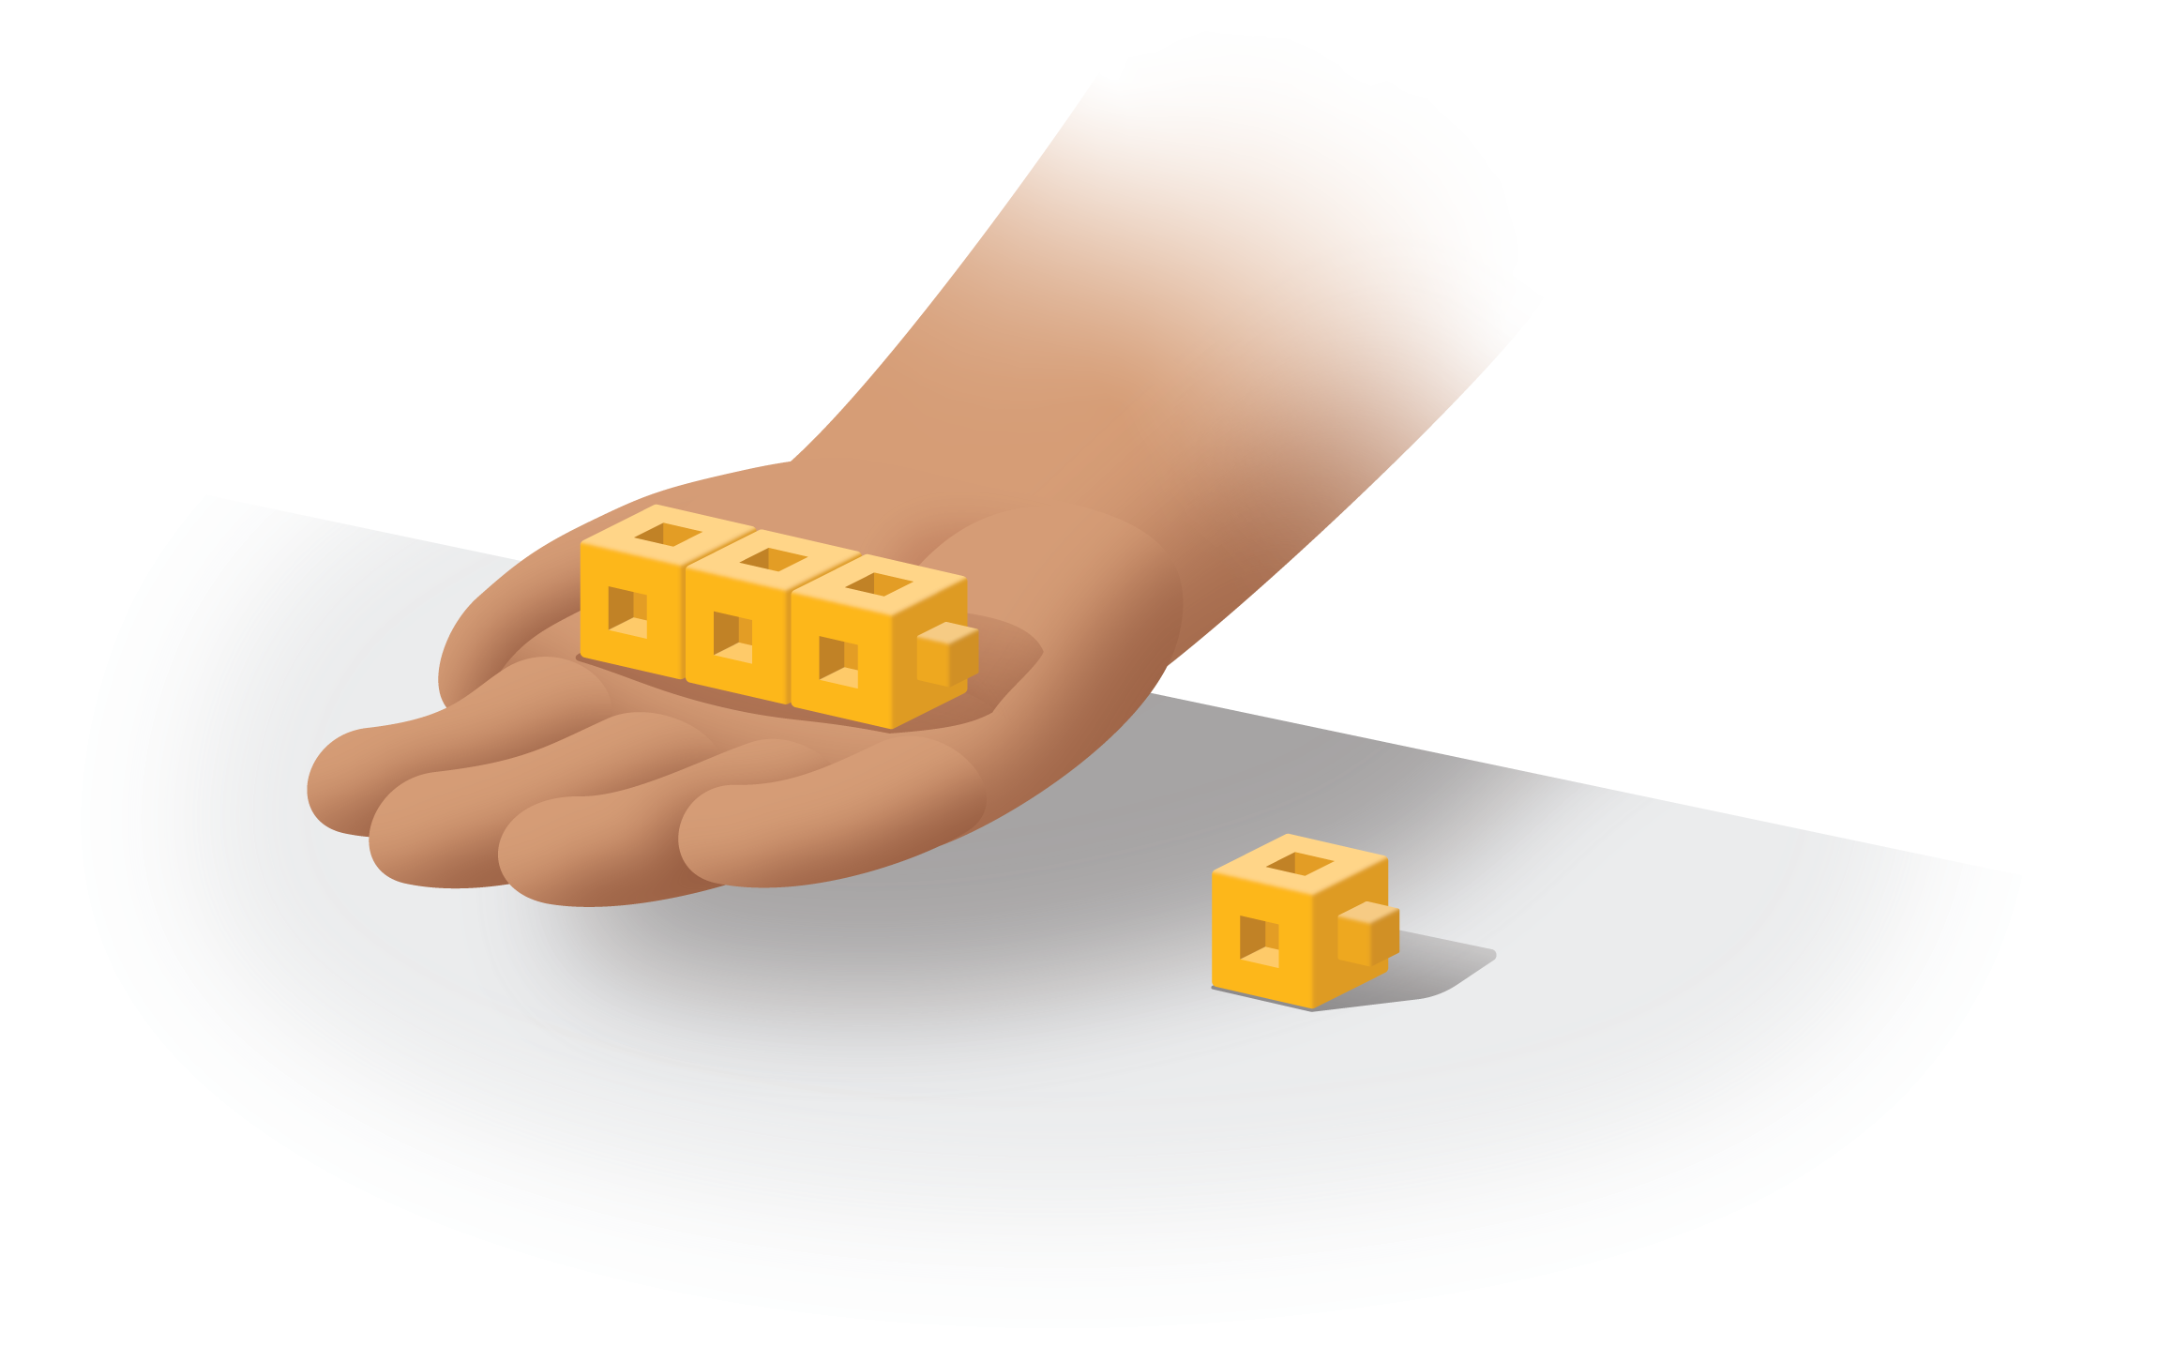
Los cubos de Lin
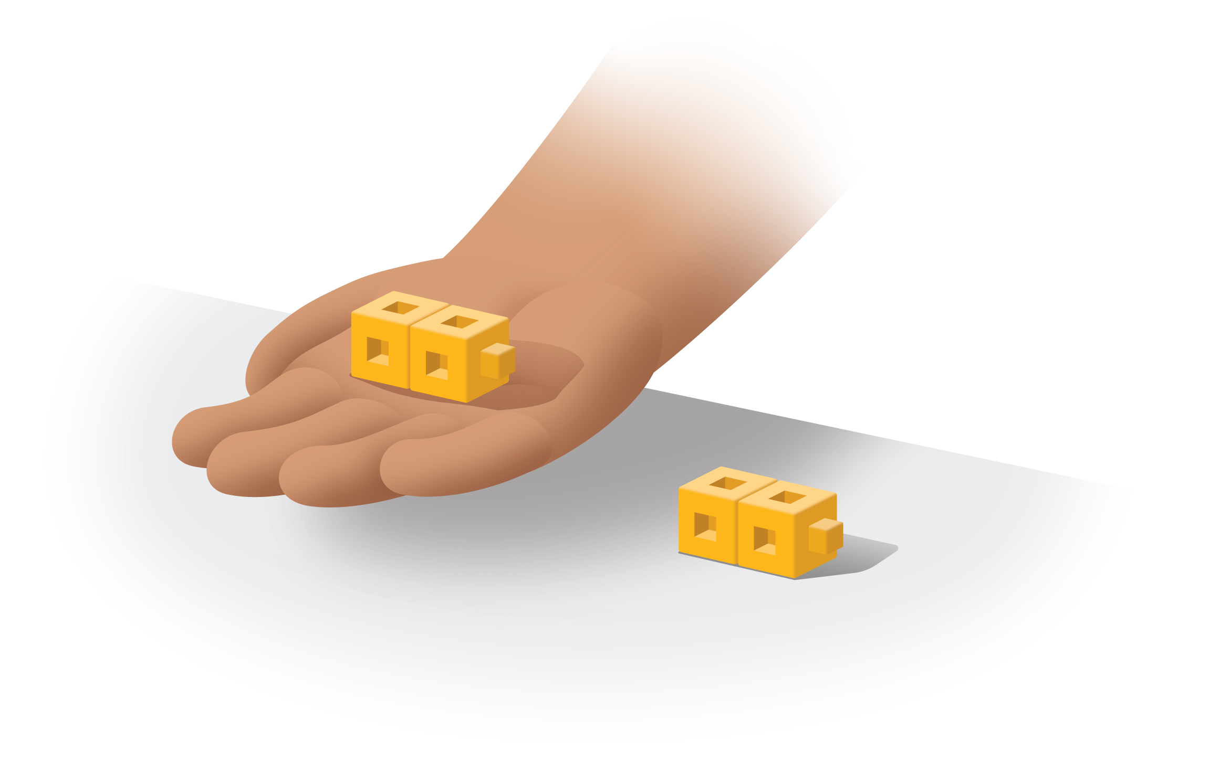

3 Conozcamos “Márcalo: Suma hasta 10”

Student Task Statement
Escoge un centro.
Márcalo
Bingo
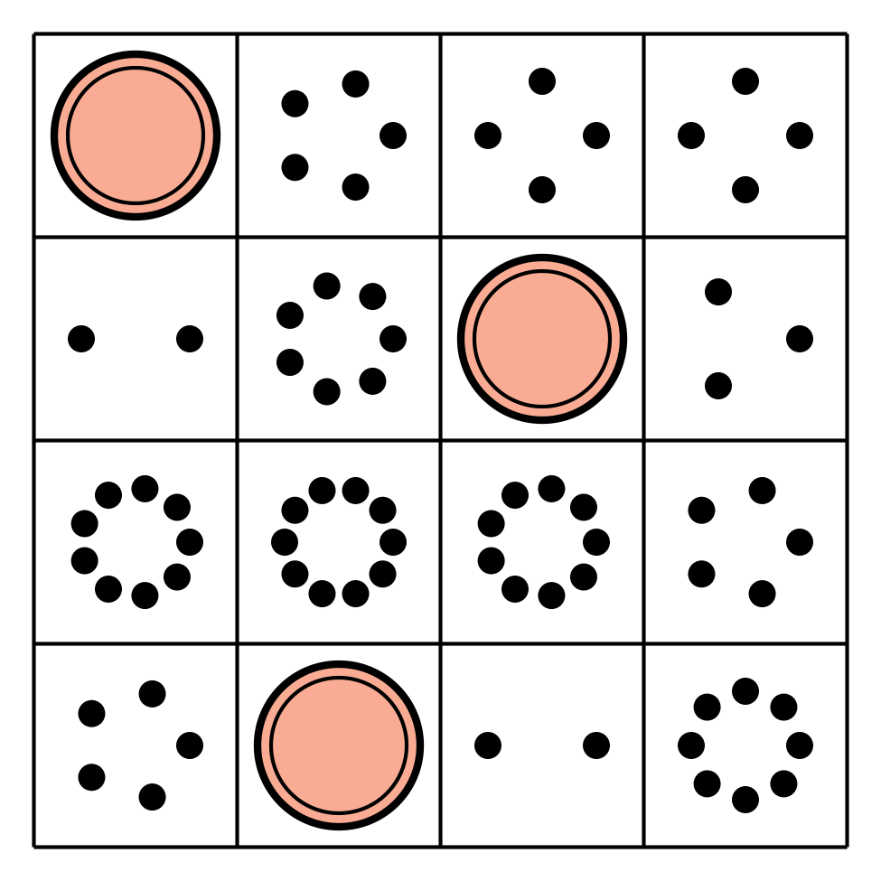
Encuentra el valor de expresiones
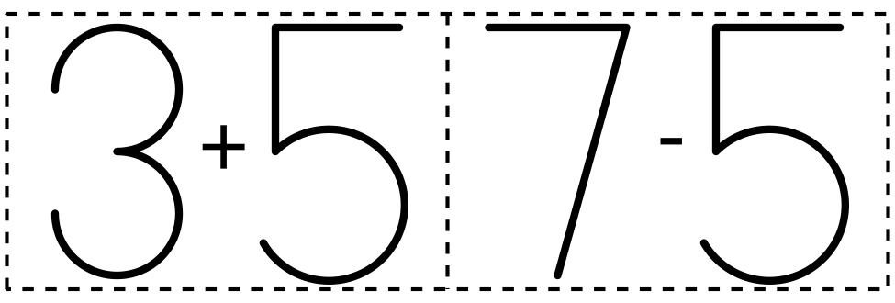
Revuelve y saca
© CC BY 2021 Illustrative Mathematics®

